**两校高三级2017年正月联考**

**理科综合**

**本试题卷共38题（含选考题）。全卷满分300分，考试用时150分钟。**

**可能用到的相对原子质量：H：1 C：12 N：14 O：16 Na：23 P：31 S：32 Cl：35.5**

**命题：揭阳一中理综备课组**

**第Ⅰ卷**

**一、选择题：本题共13小题，每小题6分。在每小题给出四个选项中，只有一项符合题目要求。**

1.下列关于真核细胞结构与功能的叙述，正确的是

A．纤维素组成的细胞骨架与细胞形态的维持有关

B．线粒体与有氧呼吸过程中CO2和H2O的产生有关

C．内质网上的核糖体合成的性激素与生殖器官的发育有关

D．中心体与有丝分裂过程中纺锤体和细胞壁的形成有关

2.下列关于细胞内酶和ATP的叙述不正确的是

A．人体成熟的红细胞一定存在酶和ATP

B．进行翻译时需要酶的催化作用，且需要消耗ATP

C．ATP合成酶通过为ADP提供能量来催化ATP合成

D．酶在催化放能反应时一般伴随着ATP的合成

3. 下列关于生物体生命活动的调节过程正确的是

A．机体内兴奋在神经纤维上的传导是通过电信号的形式进行双向传导的

B．体液调节就是指通过体液传送激素的方式对生命活动进行的调节

C．免疫系统在维持内环境稳态中的作用都是通过它的防卫与监控功能来实现的

D．植物体的各个部位都能合成乙烯，其主要作用是促进果实成熟

4. 中国科学家屠呦呦因发现青蒿素获得诺贝尔生理学或医学奖，该物质是从植物黄花蒿中提取的。

黄花蒿为一年生草本植物，植株高100-200厘米。关于黄花蒿的说法不正确的是

A.黄花蒿在生态系统的组成成分中属于生产者

B.调查某大面积草地上黄花蒿种群密度可采用样方法

C.人为大量砍伐黄花蒿会影响群落演替的方向和速度

D.黄花蒿固定的太阳能除自身呼吸外，剩余部分约10%～20%传递给下一营养级

5.如图为某家系遗传系谱图，若进行DNA序列比较，以下分析正确的是（不考虑突变和交叉互换）

高中试卷网 http://sj.fjjy.orgA.8与2的X染色体DNA序列一定相同

B.8与3的四分之一常染色体DNA序列一定相同

C.8与5的Y染色体DNA序列一定相同

D.8与4的X染色体DNA序列一定相同

6.下列有关科学发现的说法正确的是

A．沃森和克里克成功构建DNA双螺旋结构模型，并进一步提出了DNA半保留复制的假说

B．施莱登和施旺建立了细胞学说，并提出了一切生物都是由细胞发育而来的观点

C．罗伯特森提出生物膜的模型：所有的生物膜都由脂质-蛋白质-脂质三层结构构成

D．斯他林和贝利斯首次发现了动物激素——促胰液素，由胰腺分泌

7．根据所给的信息和标志，判断下列说法错误的是

|  |  |  |  |
| --- | --- | --- | --- |
| A | B | C | D |
| 《神农本草经》记载，麻黄能“止咳逆上气” | 碳酸氢钠药片 | 高中试卷网 http://sj.fjjy.org | 高中试卷网 http://sj.fjjy.org |
| 古代中国人已用麻黄治疗咳嗽 | 该药是抗酸药，服用时喝些醋能提高药效 | 看到有该标志的丢弃物，应远离并报警 | 贴有该标志的物品是可回收物 |

8．设NA为阿伏加德罗常数，下列说法正确的是

A．1 mol FeCl3水解生成的Fe(OH)3胶粒数为NA

B．高温下，0.2mol Fe与足量水蒸气反应，生成的H2分子数目为0.3NA

C．室温下，1L pH=13的NaOH溶液中，由水电离的OH-离子数目为0.1NA

D．标准状况下，11.2 L CO2与足量Na2O2反应转移的电子数为0.5NA

9．下列解释事实的离子方程式、化学方程式不正确的是

A．测0.1mol·L-1氨水的pH为11：NH3·H2ONH4++OH-

B．将Na块放入水中，产生气体：2Na+2H2O=2NaOH+H2↑

C．用CuCl2溶液做导电实验，灯泡发光：CuCl2Cu2++2Cl-

D．Al片溶于NaOH溶液中，产生气体：2Al+2OH-+2H2O=2AlO2-+3H2↑

10．下列叙述I和II均正确并有因果关系的是

|  |  |  |
| --- | --- | --- |
| 选项 | 叙述I | 叙述II |
| A | KNO3的溶解度大 | 用重结晶法除去KNO3中混有的NaCl |
| B | 收集铜与浓硝酸反应生成的气体，用冰水混合物冷却降温，气体颜色变浅 | 生成的红棕色NO2气体部分转化为无色气体 |
| C | 用pH试纸测定NaClO溶液的酸碱性，试纸显蓝色 | NaClO水解显碱性 |
| D | Ca(OH)2能制成澄清石灰水 | 可配制2.0 mol∙L-1的Ca(OH)2溶液 |

11．下列选用的相关仪器符合实验要求的是

|  |  |  |  |
| --- | --- | --- | --- |
| A | B | C | D |
| 存放浓硝酸 | 分离水和乙酸乙酯 | 准确量取9.50 mL水 | 实验室制取乙烯 |
| 高中试卷网 http://sj.fjjy.org | 高中试卷网 http://sj.fjjy.org | 高中试卷网 http://sj.fjjy.org | 高中试卷网 http://sj.fjjy.org |

12．*a-5*X、*b-3*Y、*a*Z、*b*W、*a+4*T均为短周期元素，其原子半径随原子序数变化如下图所示。Z是地壳中含量最高的金属元素，W原子最外层电子数是K层电子数的2倍。则下列说法正确的是

A．Z、T两种元素的离子半径相比，前者较大

B．X、Y形成的两种化合物中，阴、阳离子物质的量之比分别为1∶1和1∶2

C．X、W、T三种元素气态氢化物中，稳定性最差的是W的氢化物，沸点最高的是T的氢化物

D．Y、T两种元素的最高价氧化物对应的水化物均能溶解X和Z形成的常见化合物

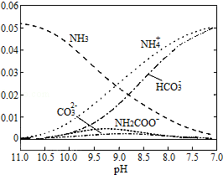

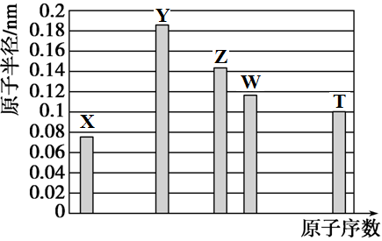

12题图 13题图

13．40℃时，在氨﹣水体系中不断通入CO2，各种离子的变化趋势如图所示。下列说法不正确的是

A．在pH=9.0时，*c*(NH4+)＞*c*(HCO3﹣)＞*c*(NH2COO﹣)＞*c*(CO32﹣)

B．不同pH的溶液中存在关系：

*c*(NH4+)+*c*(H+)=2*c*(CO32﹣)+*c*(HCO3﹣)+*c*(NH2COO﹣)+*c*(OH﹣)

C．随着CO2的通入，高中试卷网 http://sj.fjjy.org不断增大

D．在溶液pH不断降低的过程中，有含NH2COO﹣的中间产物生成

**二．选择题：本题共8小题，每小题6分。在每小题给出四个选项中，第14~17题中只有一项符合题目要求，第18~21题有多项符合题目要求，全部选对得6分，选对但不全得3分，有选错得0分。**

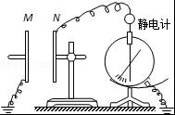14．如图所示，由M、N两块相互靠近的平行金属板组成的平行板电容器，极板N与静电计的金属球相接，极板M与静电计的外壳均接地．给电容器充电，静电计指针张开一定角度．实验过程中电容器所带电荷量不变．下面操作能使静电计指针张角变小的是

A．在M、N之间插入有机玻璃板

B．把接地的两根导线直接相连

C．将M板向上平移

D．将M板沿水平方向向左移动

15．如图所示，一箱苹果沿着倾角为的斜面，以速度v匀速下滑，在箱子中夹有一只质量为m的苹果，它受到周围苹果对它的作用力的方向是

A．沿斜面向上 B．沿斜面向下 C．竖直向上 D．垂直斜面向上

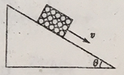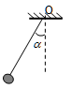

15题图 16题图

16．用长为*l*、不可伸长的细线把质量为m的小球悬挂于O点，将小球拉至悬线偏离竖直方向高中试卷网 http://sj.fjjy.org角后放手，运动t时间后停在最低点。则在时间t内

A．小球重力做功为 mg*l*(1-cosα)

B．空气阻力做功为 -mg*l*cosα

C．小球所受合力做功为 mg*l*sinα

D．绳拉力做功的功率为高中试卷网 http://sj.fjjy.org

17．有a、b、c、d四颗地球卫星，a还未发射，在地球赤道上随地球表面一起转动， b处于地面附近近地轨道上正常运动，c是地球同步卫星，d是高空探测卫星，各卫星排列位置如图，则有

A．a的向心加速度等于重力加速度g

B．c在4 h内转过的圆心角是 π **/** 6

C．b在相同时间内转过的弧长最长

D．d的运动周期有可能是20 h

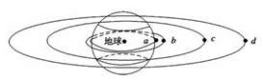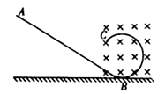

17题图 18题图

18．如图所示，ABC为竖直平面内的光滑绝缘轨道，其中AB为倾斜直轨道，BC为与AB相切的圆形轨道，并且圆形轨道处在匀强磁场中，磁场方向垂直纸面向里．质量相同的甲、乙、丙三个小球中，甲球带正电、乙球带负电、丙球不带电．现将三个小球在轨道AB上分别从不同高度处由静止释放，都恰好通过圆形轨道的最高点，则

A．甲球的释放位置比乙球的高

B．运动过程中三个小球的机械能均保持不变

C．经过最高点时，三个小球的速度相等

D．经过最高点时，甲球的速度最小

19．如图所示，虚线A、B、C表示某电场中的三个等势面，相邻等势面间的电势差相等。一电子从右侧垂直等势面C向左进入电场，运动轨迹与等势面分别相交于a、b、c三点，则可以判断

A．电子由右向左加速度变大

B．三个等势面的电势大小为高中试卷网 http://sj.fjjy.org＞高中试卷网 http://sj.fjjy.org＞高中试卷网 http://sj.fjjy.org

C．电子由a到b电场力做功大于b到c电场力做功

D．电子由a到c过程中电势能不断增大

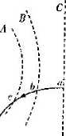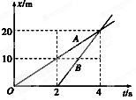

19题图 20题图

20．如图所示，A、B两物体从同一地点开始运动，由A、B两物体的位移—时间图象可知下列说法中正确的是

A．A、B两物体同时从同一位置向同一方向运动

B．A、B两物体自同一位置向同一方向运动，B比A晚出发2 s

C．A、B两物体速度大小均为10 m/s

D．A、B两物体在A出发后4 s、距原点20 m处相遇

21．一个质量为2kg的物体，在5个共点力作用下处于平衡状态．现同时撤去大小分别为15N和10N的两个力，其余的力保持不变，关于此后该物体的运动的说法中正确的是

A．一定做匀变速直线运动，加速度大小可能是5m/s2

B．一定做匀变速运动，加速度大小可能等于重力加速度的大小

C．可能做匀减速直线运动，加速度大小是2.5m/s2

D．可能做匀速圆运动，向心加速度大小是5m/s2

**第Ⅱ卷**

**三、非选择题：包括必考题和选考题两部分。第22题~第32题为必考题，每个试题考生都必须做答。第33题~第38题为选考题，考生根据要求作答。**

**（一）必考题，共129分。**

22.（6分）

某实验小组利用如图甲所示的实验装置测量小物块与水平面之间的动摩擦因数μ．粗糙曲面AB固定在水平面上，其与水平面相切于B点，P为光电计时器的光电门，实验时将带有遮光条的小物块m从曲面AB上的某点自由释放，小物块通过光电门P后停在水平面上某点C．已知当地重力加速度为g．

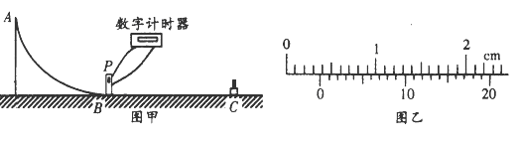

（1）用20分度的游标卡尺测量遮光条的宽度d如图乙所示，其读数d= cm；

（2）为了测量动摩擦因数，除遮光条宽度d及数字计时器显示的时间t，还需要测量的物理量及其符号是，动摩擦因数μ=（利用测量的量表示）．

23．（9分）

在高中阶段，我们学过了很多测量电阻值的方法，某兴趣小组为了测量某个电阻Rx的阻值，设计了如图（a）所示的电路。

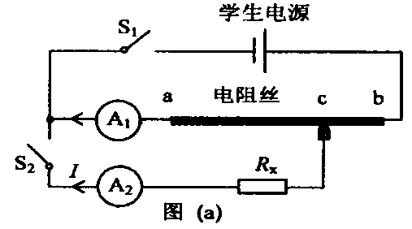

同学们先用多用表粗略测量了该电阻的阻值，多用表的示数如图（b）所示。然后用如图（a）所示的电路较为精确地测量了Rx的阻值。已知电路中学生电源的输出电压可调，电流表量程均选择0．6 A（内阻不计），标有长度刻度的均匀电阻丝ab的总长度为30．00 cm。

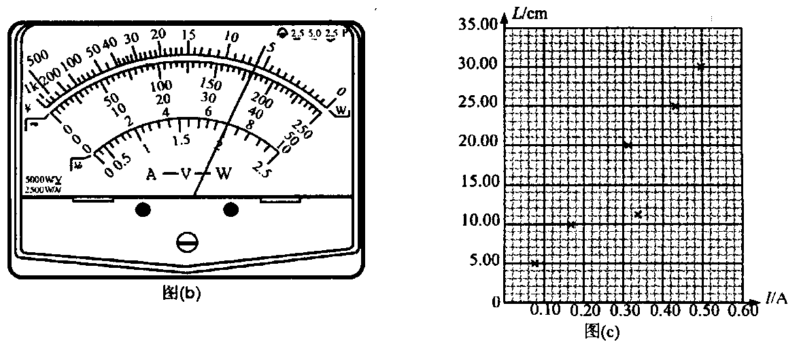

（1）利用多用表测量时，选择的档位为×1档，则由多用表指示示数可知，该电阻的阻值为___________Ω

（2）利用如图（a）所示设计的电路测量电阻时：

①先断开S2，合上S1，当调节电源输出电压为3．00 V时，单位长度电阻丝分得的电压u＝__________V／m，记录此时电流表A1的示数。

②保持S1闭合，合上S2，滑动c点改变ac的长度L，同时调节电源输出电压，使电流表A1的示数与步骤①记录的值相同，记录长度L和A2的示数I。测量6组L和I值，测量数据已在图（c）中标出，写出Rx与L、I、u的关系式Rx＝__________；

③在图（c）的坐标系中做出L－I图象。根据图象可以得到Rx＝_____Ω。（结果保留两位有效数字）

24.（12分）

桌面水平、光滑、绝缘，距地面高度为h，正方形桌面边长为L，内有竖直向下的匀强磁场，磁感应强度大小为B，在桌面以外有竖直向下的匀强电场，电场强度为E。（电场、磁场图中没有画出）一质量为m，电荷量为q的带正电小球（可看作质点），从桌面边缘ad中点M，以垂直于ad边的速度*v*进入磁场区域。重力加速度为g。

（1）要使小球能够从ab边飞离桌面，求小球进入磁场时速度大小的范围；

（2）若小球恰好能从桌面上b点飞出，求小球落地点到桌面上b点的距离。

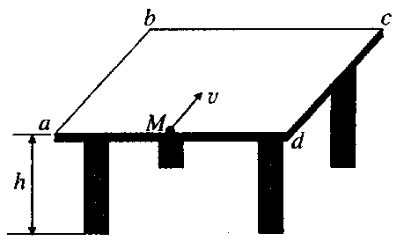

25.（20分）

如图所示，质量为高中试卷网 http://sj.fjjy.org的带有高中试卷网 http://sj.fjjy.org圆弧的滑板A静止放在光滑水平面上，圆弧半径R=1.8m，圆弧末端点切线水平，圆弧部分光滑，水平部分粗糙，A的左侧紧靠固定挡板，距离A的右侧S处是与A等高平台，平台上宽度为*l*=0.5m的M、N之间存在一个特殊区域，B进入M、N之间就会受到一个大小为F=mg恒定向右的作用力。平台MN两点间粗糙，其余部分光滑，N的右侧是一个弹性卡口，现有一个质量为m的小滑块B从A的顶端由静止释放, 当B通过M、N区域后碰撞弹性卡口的速度v不小于5m/s时可通过弹性卡口，速度小于5m/s时原速反弹，设m=1kg，g=10m/s2，

求：（1）滑块B刚下滑到圆弧底端时对圆弧底端的压力多大？

（2）若A、B间动摩擦因数μ1=0.5，保证A与平台相碰前A、B能共速,则S应满足什么条件？

（3）在满足（2）问的条件下，若A与B共速时，B刚好滑到A的右端，A与平台相碰后B滑上平台，当B刚滑上平台，同时快速撤去A ,设B与MN之间的动摩擦因数0<μ<1，试讨论因μ的取值不同，B在MN间通过的路程。

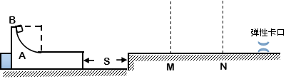

26．（15分）

某学习小组研究溶液中Fe2+的稳定性，进行如下实验，观察，记录结果。实验I：

高中试卷网 http://sj.fjjy.org

|  |  |  |  |  |
| --- | --- | --- | --- | --- |
| 物质 | 0 min | 1min | 1h | 5h |
| FeSO4 | 淡黄色 | 桔红色 | 红色 | 深红色 |
| (NH4)2Fe(SO4)2 | 几乎无色 | 淡黄色 | 黄色 | 桔红色 |

（1）上述(NH4)2Fe(SO4)2溶液pH小于FeSO4的原因是______________________（用化学用语表示）。

溶液的稳定性：FeSO4_______(NH4)2Fe(SO4)2（填“＞”或“＜”）。

（2）甲同学提出实验I中两溶液的稳定性差异可能是(NH4)2Fe(SO4)2溶液中的NH4+保护Fe2+，因为NH4+具有还原性。进行实验II，否定该观点，补全该实验。

|  |  |
| --- | --- |
| 操作 | 现象 |
| 取______________，加____________，观察。 | 与实验I中(NH4)2Fe(SO4)2溶液现象相同。 |

（3）乙同学提出实验I中两溶液的稳定性差异是溶液酸性不同导致的，进行实验III：分别配制0.80 mol·L-1 pH为1、2、3、4的FeSO4溶液，观察，发现pH=1的FeSO4溶液长时间无明显变化，pH越大，FeSO4溶液变黄的时间越短。

资料显示：亚铁盐溶液中存在反应4Fe2++O2+10H2O高中试卷网 http://sj.fjjy.org4Fe(OH)3+8H+

由实验III，乙同学可得出的结论是__________________________，原因是__________________。

高中试卷网 http://sj.fjjy.org（4）进一步研究在水溶液中Fe2+的氧化机理。测定同浓度FeSO4溶液在不同PH条件下，Fe2+的氧化速率与时间的关系如图（实验过程中溶液温度几乎无变化）。反应初期，氧化速率都逐渐增大的原因可能是_____­­­­­­­­­­­­­­­­­­­_____________________________________。

（5）综合以上实验，增强Fe2+稳定性的措施有。

27．（14分）

钨是熔点最高的金属，是重要的战略物资。自然界中钨矿石的主要成分是铁和锰的钨酸盐(FeWO4、MnWO4)，还含少量Si、P、As的化合物。由黑钨矿冶炼钨的工艺流程如图：

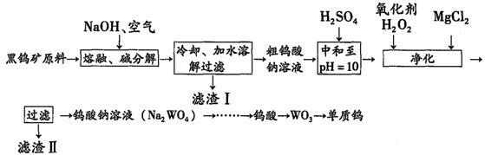

已知：①滤渣I的主要成份是Fe2O3、MnO2。

②上述流程中，除最后一步外，其余步骤钨的化合价未变。

③常温下钨酸难溶于水。

请回答下列问题：

（1）钨酸盐(FeWO4、MnWO4)中钨元素的化合价为___________，请写出MnWO4在熔融条件下发生碱分解反应生成MnO2的化学方程式______________________________________________。

（2）上述流程中向粗钨酸钠溶液中加硫酸调节PH=10后，溶液中的杂质阴离子有SiO32-、HAsO32-、HAsO42-、HPO42-等，则“净化”过程中，加入H2O2时发生反应的离子方程式为_____________________，滤渣II的主要成分是______________。

（3）已知氢氧化钙和钨酸钙(CaWO4)都是微溶电解质，两者的溶解度均随温度升高而减小。图为不同温度下Ca(OH)2、CaWO4的沉淀溶解平衡曲线，则T1时Ksp(CaWO4)=__________mol•L-1。将钨酸钠溶液加入石灰乳得到大量钨酸钙，发生反应的离子方程式为________________________，T2时该反应的平衡常数为__________mol•L-1。

（4）硬质合金刀具中含碳化钨(WC)，利用电解法可以从碳化钨废料中回收钨。电解时，用碳化钨做阳极，不锈钢做阴极，HCl溶液为电解液，阳极析出钨酸并放出CO2。该阳极反应式为__________________。

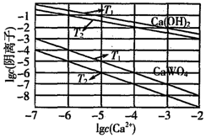

28．（14分）

I．用NH3催化还原NxOy可以消除氮氧化物的污染。

已知：反应①：4NH3(g)+6NO(g) 5N2(g)+6H2O(l) △H1

反应②：2NO(g)+O2(g) 2NO2(g) △H2（且|△H1|=2|△H2|）

反应③：4NH3(g)+6NO2(g) 5N2(g)+3O2(g)+6H2O(l) △H3

反应①和反应②在不同温度时的平衡常数及其大小关系如下表

|  |  |  |  |
| --- | --- | --- | --- |
| 温度/K | 反应① | 反应② | 已知：  *K*2＞*K*1＞*K*2*′*＞*K*1*′* |
| 298 | *K*1 | *K*2 |
| 398 | *K*1*′* | *K*2*′* |

（1）推测反应③是      反应（填“吸热”或“放热”）

（2）相同条件下，反应①在2L密闭容器内，选用不同催化剂，反应产生N2的量随时间变化如图所示。

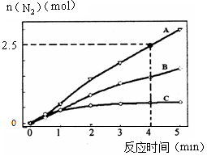

①计算0～4分钟在A催化剂作用下，反应速率v(NO)=      。

②下列说法正确的是      。

A．该反应的活化能大小顺序是：Ea(A)>Ea(B)>Ea(C)

B．增大压强能使反应速率加快，是因为增加活化分子百分数

C．单位时间内H-O键与N-H键断裂的数目相等时，说明反应已经达到平衡

D．若在恒容绝热的密闭容器中发生反应，当温度不变时，说明反应已经达到平衡

II．（1）对于反应2CO(g)+2NO(g) N2(g)+2CO2(g) ，探究反应中NO的平衡转化率与压强、温度的关系，得到如图1所示的曲线。试分析实际化工生产中不采用高压的原因

。

（2）探究上述反应中平衡时CO2的体积分数与反应物中的n(NO)/n(CO)的比值、温度的关系，得到如图2所示的曲线。

①在X、Y、Z三点中，CO的转化率从大到小的顺序是。

②若保持其他条件不变，请在图2中画出温度为T2（T2＜T1）时的变化趋势曲线。

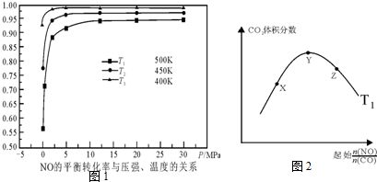

III．电化学降解法可用于治理水中硝酸盐的污染。电化学降解NO3-的原理如图，请写出阴极的电极反应式。

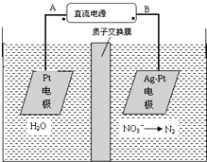

29.（8分，除说明外，每空2分）

泛素是一类真核细胞内广泛存在的小分子蛋白质，调节着蛋白质降解的过程，请回答相关问题：

（1）连接2个氨基酸的化学键的结构简式为（1分）。泛素经高温处理后与双缩脲试剂混合（1分）（填“产生”或“不产生”）紫色反应，理由是：。

（2）假设控制泛素合成的基因刚转录出来的mRNA全长有900个碱基，而翻译后从核糖体脱离下来的泛素多肽链只由76个氨基酸组成，这说明。翻译时，假设一个核糖体从mRNA的起始密码子移动到终止密码子约需4秒，实际上合成100个泛素分子所需时间约为1分钟，其原因是。

30.（11分，除说明外，每空1分）

紫色洋葱的叶分为管状叶和鳞片叶，管状叶进行光合作用；鳞片叶层层包裹形成鳞茎，富含营养物质，如图。

高中试卷网 http://sj.fjjy.org

（1）观察植物细胞的质壁分离和复原可选用作为实验材料；提取和分离绿叶中的色素，可选用作为实验材料，用试剂提取。两个实验中所用材料均有颜色，色素的存在部位 (相同、不同)。

（2）科研小组研究某病毒对洋葱光合作用的影响，结果如下表。其中气孔导度描述的是气孔开放程度。

|  |  |  |  |  |
| --- | --- | --- | --- | --- |
|  | 色素量的比值 | | 气孔导度的比值 | 净光合速率的比值 |
| 叶绿素a | 叶绿素b |
| 某病毒侵染的洋葱/健康洋葱 | 71.4% | 66.7% | 75% | 66.7% |

净光合速率可以通过测定一定时间内CO2浓度(O2浓度或有机物的量)的变化来计算。实验结果表明，病毒侵染的洋葱比健康洋葱净光合速率低。据表从光反应和暗反应的角度分析净光合速率降低的原因是：

①（2分）；

②（2分）。

（3）为了进一步探究该病毒对洋葱细胞呼吸是否有影响，请补充完成以下的实验思路：将健康洋葱与病毒侵染的洋葱分别置于相同体积的密闭装置中，

。（3分）

31.（9分，除说明外，每空2分）

血液是人体的一种重要的组织，具有多方面的重要作用。

（1）人体血浆pH之所以能够保持稳定，与它含有（写两种）等离子有关。

（2）血液中的某些激素可参与体温调节。比如，当机体受到外界寒冷刺激后，血液中的肾上腺素会增多。请写出此过程的反射弧（用箭头和文字的形式）：

。

（3）血液中参与水平衡调节的激素是：（1分）。这种激素可随体液运输到全身各处，但只作用与肾小管和集合管上皮细胞，原因是：。

（4）血液中存在各种免疫细胞和免疫活性物质，具有防御功能。注射乙肝疫苗后，血液中可以检测到相应的抗体和记忆细胞，当机体被乙肝病毒感染时，记忆细胞能够

，从而达到预防乙肝病毒感染的作用。

32.（11分，除说明外，每空2分）

研究者利用体色为黑身和白色的二倍体小鼠（相关基因用B、b表示）进行如下杂交实验:

杂交组合一：♀黑色×♂白色→F1均为黑色

杂交组合二：♀黑色×♂白色→F1均为黑色

（1）通过杂交实验可以确定，B、b位于（1分）染色体上，判断的依据是：

。

（2）杂交组合一F1小鼠随机交配得到F2，选出F2中的黑色个体再随机交配得到的F３代中表现型及比例为。

（3）对杂交组合一的F1小鼠进行染色体检查，发现某只雌性小鼠控制体色的基因所在染色体有三条。欲检测其控制体色的基因组成中隐性基因的个数，进行了如下测交实验。（假设其产生配子时三条染色体有二条随机移向一极，另一条移向另一极，产生的配子均为可育配子，且后代均存活）。若后代表现型及比例为，则其基因组成中含有一个隐性基因。

（4）研究人员发现基因D的产物能够抑制B基因表达，将一个D基因导入基因型为bb的小鼠受精卵的染色体上，受精卵发育成小鼠甲。若甲为雄性，将其与纯合黑色雌鼠杂交，子代表现型及比例可能有种情况，若子代表现型及比例为，则D基因导入了Y染色体上。

**（二）选考题：共45分。请考生从给出的2道物理题、2道化学题、2题生物题中每科任选一题做答。如果多做，则每学科按所做的第一题计分。**

**33.[物理——选修3-3]**

（1）．(5分)下列关于热学现象说法中正确的是。

A．温度高的物体内能不一定大，但分子平均动能一定大

B．由阿伏加德罗常数、气体的摩尔质量和气体的密度，可以估算理想气体分子间的平均距离

C．第二类永动机不可制成是因为违反了能量守恒定律

D．布朗运动是液体分子运动，它说明分子永不停息地做无规则运动

E．一定质量的理想气体体积不变，温度升高压强增大

（2）(10分)如图所示，导热性良好的气缸内用活塞封闭一定质量的理想气体，活塞可沿气缸壁无摩擦活动．当环境温度为 T时，平放气缸气体长度为 L，竖直立起气缸，保持环境温度不变，稳定后气体长度为高中试卷网 http://sj.fjjy.org L．若在活塞上放置一个与活塞质量相等的物块，并且环境温度缓慢升高而保持大气压强不变，则气温达到多少时气体的长度恰好恢复到 L？

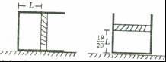

**34.（略）**

**35．[化学—选修3：物质结构与性质]（15分）**

Ti、Fe、Cr、Mn等均为过渡元素，在生产生活中起着不可替代的重要作用，对其单质和化合物的应用研究是目前科学研究的前沿之一。请回答下列问题：

（1）Cr元素（核电荷数为24）的基态原子电子排布式为_____________________，这一排布方式符合___________________（填原理或规则），比较Fe和 Mn的各级电离能后发现，气态Mn2+再失去一个电子比气态Fe2+再失去一个电子______（填“难”或“易”）。

（2）过渡元素有着与主族元素不同的价电子构型，其中外围电子构型为4f75d16s2的元素在周期表中处于___________族，该族元素共有____________种。

（3）某钙钛型复合氧化物（如图1），以A原子为晶胞的顶点，A位可以是Ca、Sr、Ba或Pb，当B位是V、Cr、Mn、Fe时，这种化合物具有CMR效应（巨磁电阻效应）。用A、B、O表示这类特殊晶体的化学式：__________________。

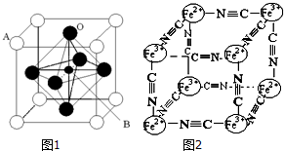

（4）有一种蓝色晶体可表示为：[KxFey(CN)z]，研究表明它的结构特性是Fe2+、Fe3+分别占据立方体的顶点，自身互不相邻，而CN-位于立方体的棱上，K+位于上述晶胞体心，且K+空缺率为50%（体心中没有K+的占总体心的百分比），其晶体中的阴离子晶胞结构如上图的图2所示，该晶体的化学式可表示为______________________。

**36．[化学—选修5：有机化学基础]（15分）**

有机物X的结构是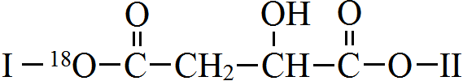 (其中I、II为未知部分的结构)。下列是X发生反应的转化关系图及E的信息。

|  |
| --- |
| E的组成或结构信息   1. 分子中含18O及苯环结构 2. 核磁共振氢谱有4个峰，峰面积之比是1:1:2:2 3. 与NaHCO3溶液反应产生CO2 |

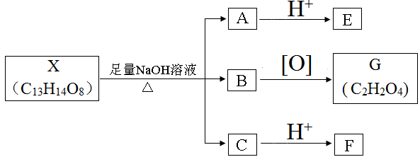

请回答：

（1）有机物E中含有的官能团名称是，G的名称是。

（2）B与G反应可生成高分子化合物M，其化学方程式是。

（3）X的结构简式是。

（4）已知E的同系物H的相对分子质量比E多14。H的同分异构体中，能同时满足下列条件的共有种（不考虑立体异构）。

①能发生银镜反应；②能发生水解反应；③能与FeCl3溶液发生显色反应。

其中核磁共振氢谱为5组峰，且峰面积比为1∶1∶2∶2∶2的为（写结构简式）。

（5） F可作为食品饮料的添加剂，它的聚合物可作为手术缝合线等材料。



由B经过下列途径可合成F（部分反应条件略）：



N→R的反应类型是；R→T的化学方程式是。

**37.【选修1：生物技术实践】（15分，除说明外，每空2分）**

有机化工原料氯苯不易降解，会污染环境，现欲从土壤中分离高效降解氯苯的微生物。回答问题：

（1）为了获得能降解氯苯的微生物菌种，可在被氯苯污染的土壤中取样，并应选用以     （1分）

为唯一碳源的培养液进行选择培养。除含有碳源外，培养液还应含有    （1分）、无机盐和

蒸馏水等。

（2）将获得的3种待选微生物甲、乙、丙分别接种到1L含20mg氯苯的相同培养液中培养（培养液中其他营养物质充裕、条件适宜），观测从实验开始到微生物停止生长所用的时间，甲、乙、丙分别为33小时、15小时、46小时，则应选择微生物乙作为菌种进行后续培养，理由是    。

（3）若要测定培养液中选定菌种的菌体数，既可在显微镜下用         直接计数，也可选

用      法统计活菌数目，一般前者得到结果（1分）（填“>”“=”或”<“）后者。

（4）制备固体培养基的基本步骤是：计算→称量→→灭菌→  。

（5）接种时要对接种环进行灼烧，目的是          。

**38.【选修3：现代生物科技专题】（15分，除说明外，每空2分）**

干旱会影响农作物产量，科学家们对此进行了研究。下图为用探针检验某一抗旱植物基因型的原理，相关基因用R和r表示。

高中试卷网 http://sj.fjjy.org

（1）在利用PCR技术扩增R或r基因的过程中，利用   可寻找抗旱基因的位置并进行扩增。

（2）若被检植株发生A现象，不发生B、C现象。据此推测检测另一抗旱植物时会发生

（填“A”、“B”、“A或B” ）现象。

（3）科学家想通过基因工程的方法培育转基因抗旱烟草。用的方法获取抗旱基因时需要用到限制酶，限制酶能够，并且使每一条链中特点部位的两个核苷酸之间的磷酸二酯键断开。

（4）经检测抗旱基因已经导入到烟草细胞，但未检测出抗旱基因转录出的mRNA，推测最可能的原因是：。

（5）要快速繁殖转基因抗旱烟草植株，目前常用的技术是（1分），该技术的基本过程是：将离体的烟草细胞诱导脱分化形成，然后再分化为根和芽并发育成小植株。该技术在作物新品种的培育方面两个最主要的应用是：单倍体育种和。

**两校高三级2017年正月联考答案——生物**

1-6 B C D D C A

29.（8分，除说明外，每空2分）

（1）—C0—NH—（或—NH—CO—）（1分）产生（1分）

高温只是破坏了泛素的空间结构，并不会使肽键断裂

（2）刚转录出来的mRNA需要加工

一条mRNA可以(相继)结合多个核糖体，同时进行多条多肽链（泛素）的合成

30.（11分，除说明外，每空1分）

（1）（紫色洋葱）鳞片叶外表皮管状叶无水乙醇（或无水酒精或丙酮）　不同

（2）①叶绿素含量减少，光反应产生的ATP和［H］减少（2分）

②气孔导度下降，CO2吸收减少（2分）

1. 在黑暗（或遮光或无光）的条件下培养(1分)，(每隔)一段时间测定装置中的CO2 (或

O2或有机物)的量(1分)，计算并比较二者的区别(1分)。（共3分）

31.（9分，除说明外，每空2分）

（1）HCO**3-**、HPO**42-**

（2）皮肤冷觉感受器→传入神经→下丘脑体温调节中枢→传出神经→肾上腺（错1个扣1分）

（3）抗利尿激素（1分）

只有肾小管和集合管上皮细胞膜上才有抗利尿激素可以作用的特异性受体

（4）迅速增殖分化为浆细胞，浆细胞快速产生大量的抗体

（“增殖分化”、“浆细胞”、“抗体”错一个扣1分）

32.(11分，除说明外，每空2)

（1）常（1分）　　两组实验（无论正反交）所得的F1雌雄均为黑色，与性别无关

（2）黑色 : 白色　=　8：1

（3）黑色 : 白色　=　5:1

（4）3 黑色雌性∶白色雄性＝1:1

37.（15分，除说明外，每空2分）

（1）氯苯（1分）     氮源（1分）

（2）微生物乙分解氯苯的能力比甲、丙更强

（3）血细胞计数板     稀释涂布平板>（1分）

（4）溶化    倒平板

（5）杀灭接种环上的微生物，避免感染杂菌

38.（15分，除说明外，每空2分）（1）引物

（2）A或B

（3）从基因文库中获取目的基因识别双链DNA分子的某种特定核苷酸序列

（4）基因表达载体上目的基因的首端未加入启动子

（5）植物组织培养（1分）愈伤组织突变体的利用

**两校高三级2017年正月联考答案——化学**

|  |  |  |  |  |  |  |  |
| --- | --- | --- | --- | --- | --- | --- | --- |
| 题号 | 7 | 8 | 9 | 10 | 11 | 12 | 13 |
| 答案 | B | D | C | B | B | D | C |

26．（15分）（除注明外，其余每空各2分）

（1）NH4++H2ONH3·H2O+H+（2分）＜（2分）

（2）取2mL pH＝4.0的0.80 mol·L-1 FeSO4溶液（2分）；加2滴0.01 mol·L-1 KSCN溶液（1分）

（3）溶液pH越小，Fe2+越稳定（2分）

溶液中存在平衡4Fe2++O2+10H2O4Fe(OH)3+8H+，c(H+)大，对平衡的抑制作用强，

Fe2+更稳定（2分）

（4）生成的Fe(OH)3对反应有催化作用（2分）

（5）加一定量的酸；密封保存（2分）

高温

27．（14分）（1）+6（1分）；2MnWO4+O2+4NaOH==2MnO2+2Na2WO4+2H2O；（2分）

（2）H2O2+HAsO32-=HAsO42-+H2O（2分）；MgSiO3、MgHAsO4、MgHPO4；（2分）

（3）1×10-10（1分）；WO42-+Ca(OH)2=CaWO4+2OH-；（2分）1×103；（2分）

（4）WC+6H2O－10e-=H2WO4+CO2↑+10H+（2分）

28．（14分）

I.（1）吸热（2分）（2）①0.375mol·L-1min-1（2分）② C、D（2分）

II.（1）常压下NO的转化率已经较高，继续增大压强，转化率增大程度不大，并且高压要增加成本（2分）；Z＞Y＞X（2分）

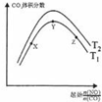（2）（右图）（2分）

III.2NO3-+12H++10e-=N2↑+6H2O（2分）

36．（15分）

（1）1s22s22p63s23p63d54s1（2分）；

能量最低原理及洪特规则（2分）；难（2分）；

（2）IIIB（2分）；32（2分）

（3）ABO3（2分）

（4）KFe2(CN)6（3分）

37．（15分）

（1）羧基、羟基（或酚羟基）（2分）乙二酸（2分）

（2）（2分）

（3）

（4）13（2分）（2分）

（5）取代反应（1分）（2分）

**两校高三级2017年正月联考答案——物理**

|  |  |  |  |  |  |  |  |  |
| --- | --- | --- | --- | --- | --- | --- | --- | --- |
| 题号 | 14 | 15 | 16 | 17 | 18 | 19 | 20 | 21 |
| 答案 | A | C | A | C | AB | AD | BD | BC |

22．（6分）（1）0．375（2）光电门与C点间的距离s；（每空2分）

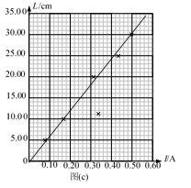23．（9分）（1）6.0或6（2分）（2）①10 （2分）

②Lu/I，（2分）③如图（1分）6.0（5.8~6.2均正确）（2分）

24.（12分）解:（1）对小球做受力分析可知，小球在桌面上运动时重力与支持力平衡，小球在磁场作用下做匀速圆周运动。

当小球从*a*点飞离桌面时，速度最小，设此时小球运动半径为*r*1，

由几何关系可得高中试卷网 http://sj.fjjy.org（1分）

已知洛伦兹力提供向心力高中试卷网 http://sj.fjjy.org（1分）解得：高中试卷网 http://sj.fjjy.org（1分）

当小球从*b*点飞离桌面时，速度最大，设此时小球运动半径为*r*2，

由几何关系可得高中试卷网 http://sj.fjjy.org，解得：高中试卷网 http://sj.fjjy.org（1分）

已知洛伦兹力提供向心力高中试卷网 http://sj.fjjy.org（1分）

解得高中试卷网 http://sj.fjjy.org（1分）

可得速度大小范围高中试卷网 http://sj.fjjy.org（1分）

（2）小球飞出桌面后受重力和电场力作用，可知

高中试卷网 http://sj.fjjy.org（1分）

物体做类似平抛运动，可知（1分）

高中试卷网 http://sj.fjjy.org（1分）

由几何关系可知落地点到桌面上b点的距离为高中试卷网 http://sj.fjjy.org（1分）

由以上各式可得高中试卷网 http://sj.fjjy.org（1分）

25.（20分）解：（1）设B滑到A的底端时速度为高中试卷网 http://sj.fjjy.org，根据机械能守恒定律得：

高中试卷网 http://sj.fjjy.org，解得高中试卷网 http://sj.fjjy.org，………(2分)

由牛顿第二定律得高中试卷网 http://sj.fjjy.org,解得高中试卷网 http://sj.fjjy.org………(2分)

由牛顿第三定律得解得………(1分)

（2）设AB共速速度高中试卷网 http://sj.fjjy.org,由动量守恒定律得：高中试卷网 http://sj.fjjy.org，得高中试卷网 http://sj.fjjy.org (2分)

对A由动能定理得高中试卷网 http://sj.fjjy.org，得高中试卷网 http://sj.fjjy.org………(2分)

即保证A与平台相碰前A、B能够共速，S应满足高中试卷网 http://sj.fjjy.org………(1分)

（3）由（2）可知B进入MN间时速度大小为高中试卷网 http://sj.fjjy.org，当到达卡扣时速度为高中试卷网 http://sj.fjjy.org时

由动能定理得：高中试卷网 http://sj.fjjy.org得高中试卷网 http://sj.fjjy.org………(2分)

即高中试卷网 http://sj.fjjy.org，B从卡口右侧离开，通过的路程0.5m………(2分)

若B被弹回时到达M点速度刚好为零，此时摩擦因数高中试卷网 http://sj.fjjy.org，由动能定理得高中试卷网 http://sj.fjjy.org，解得高中试卷网 http://sj.fjjy.org………(2分)即高中试卷网 http://sj.fjjy.org，B从M左侧离开，通过的路程1m………(2分)

若高中试卷网 http://sj.fjjy.org，B最终静止在N点，通过的路程高中试卷网 http://sj.fjjy.org,由动能定理得

高中试卷网 http://sj.fjjy.org，解得高中试卷网 http://sj.fjjy.org………(2分)

33.（1）（5分）ABE

（2）（10分）解：气缸竖直放置后，气体压强P1=P0+高中试卷网 http://sj.fjjy.org (2分)

根据玻意耳定律P0V0=P1V1得：P0L=P1高中试卷网 http://sj.fjjy.org (2分) 可得mg=高中试卷网 http://sj.fjjy.org

设当气温为T2时气体的长度恰好恢复到L，此时气体压强为P2=P0+高中试卷网 http://sj.fjjy.org (2分)

根据查理定律：高中试卷网 http://sj.fjjy.org =高中试卷网 http://sj.fjjy.org (2分) 气体的长度恰好恢复到L时的气温：T2=高中试卷网 http://sj.fjjy.org (2分)